Analyse statistique de la série temporelle et identification des modèles candidats

2. Préparation de la série temporelle
Le jeu d'entraînement (Train) contient 105 192 observations horaires, réparties sur 4 383 jours.
Afin de simplifier l'analyse statistique, nous avons construit une série journalière en calculant, pour chaque date, la moyenne des 24 consommations horaires.
Nous obtenons ainsi une série de 4 383 observations, avec une fréquence quotidienne.
Cette agrégation permet d'étudier les principales caractéristiques temporelles de la consommation, notamment les variations saisonnières et les dépendances entre journées.
Il est important de préciser que cette analyse porte sur la consommation moyenne journalière. L'objectif final du projet reste la prévision des 24 consommations horaires du lendemain.

3. Analyse descriptive de la consommation

3.1 Statistiques descriptives globales
Les statistiques calculées sur la série journalière sont les suivantes :
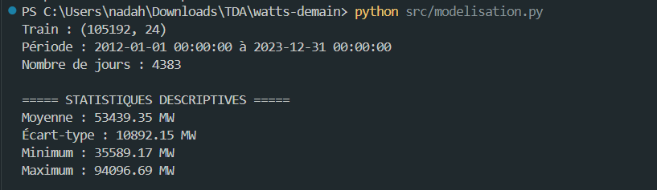
La consommation moyenne journalière sur la période étudiée est d'environ 53 439 MW.
L'écart-type relativement élevé montre que la consommation varie fortement autour de cette moyenne. Cette variabilité peut notamment s'expliquer par les changements de saison, les conditions météorologiques et les habitudes de consommation.
L'écart important entre les valeurs minimale et maximale confirme également que la consommation électrique connaît des fluctuations importantes au cours de l'année.

3.2 Évolution de la consommation journalière
Figure 1 — Consommation moyenne journalière sur la période 2012–2023
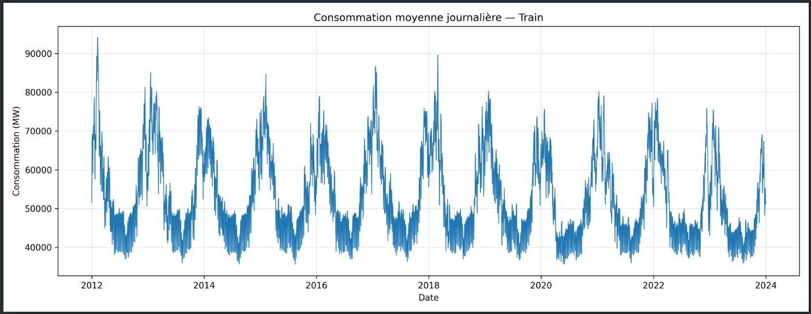
Le graphique montre que la consommation électrique présente des variations régulières qui se répètent d'une année à l'autre.
Nous observons des niveaux de consommation élevés pendant les périodes hivernales et des niveaux plus faibles pendant les périodes estivales. Cela met en évidence une saisonnalité annuelle importante, notamment liée aux besoins de chauffage.
Nous remarquons également que les niveaux de consommation évoluent au fil des années, avec une diminution visible sur la fin de la période étudiée.
Ces observations indiquent que la série brute présente une structure temporelle marquée et que son niveau moyen n'est pas constant au cours du temps.

3.3 Statistiques annuelles
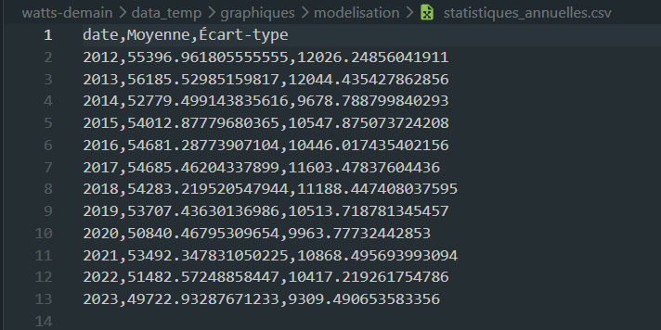
Les statistiques annuelles confirment que la consommation moyenne varie d'une année à l'autre.
La moyenne passe d'environ 55 397 MW en 2012 à 49 723 MW en 2023, ce qui représente une diminution d'environ 10,2 %.
Cette évolution n'est cependant pas régulière : certaines années présentent des hausses temporaires.
Les écarts-types annuels varient également, ce qui montre que la dispersion de la consommation n'est pas identique selon les années.

4. Étude de la moyenne mobile et de l'écart-type mobile

4.1 Moyenne mobile sur 30 jours
Figure 2 — Consommation journalière et moyenne mobile sur 30 jours
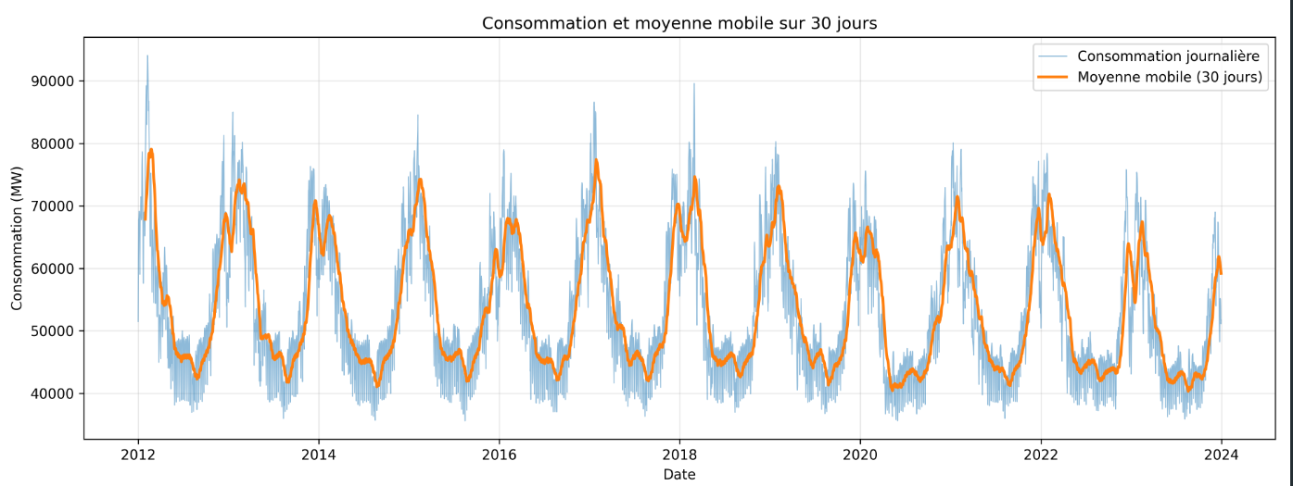La moyenne mobile sur 30 jours permet de lisser les fluctuations quotidiennes afin de mieux observer les tendances générales de la consommation.
Le graphique montre que la moyenne mobile suit un comportement saisonnier régulier, avec des niveaux élevés en hiver et plus faibles en été.
Ces variations se répètent sur l'ensemble de la période, ce qui confirme la présence d'une forte saisonnalité annuelle.
La moyenne de la consommation n'apparaît donc pas constante au cours du temps.

4.2 Écart-type mobile sur 30 jours
Figure 3 — Écart-type mobile sur 30 jours
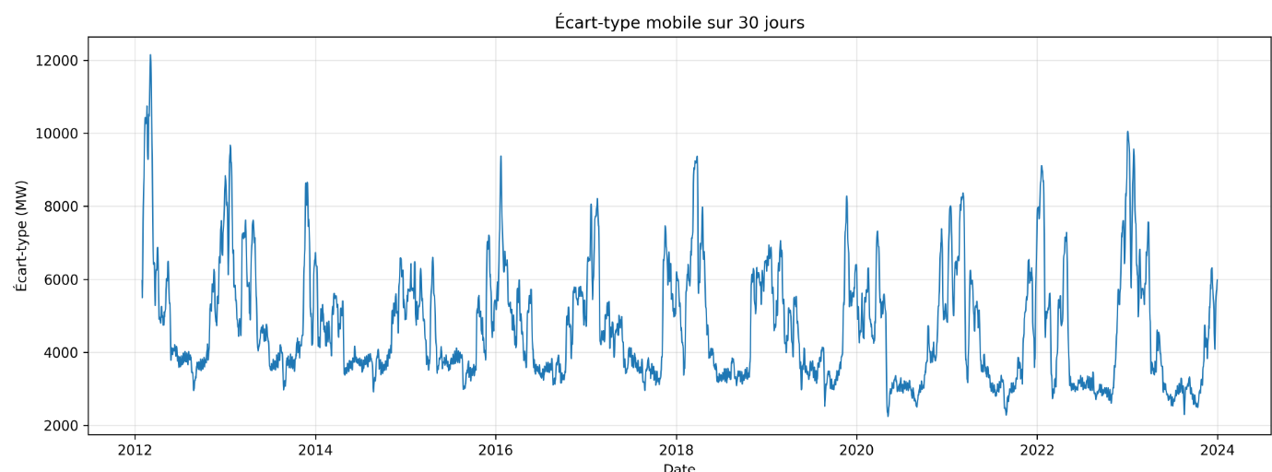L'écart-type mobile permet d'étudier l'évolution de la dispersion de la consommation sur des périodes de 30 jours.
Nous observons que l'écart-type varie fortement au cours du temps. Certaines périodes présentent une dispersion relativement faible, tandis que d'autres montrent des variations beaucoup plus importantes.
Cette évolution indique que la variabilité de la consommation n'est pas constante.
Ainsi, l'étude de la moyenne mobile et de l'écart-type mobile suggère que la série brute n'est pas stationnaire. Cette conclusion reste fondée sur une analyse graphique et descriptive.

5. Étude des transformations par différenciation
Afin de réduire les variations de niveau et les dépendances temporelles, nous avons étudié trois transformations de la série.

5.1 Différence première
La différence première consiste à soustraire la consommation de la veille à celle du jour courant :
Y(t) = X(t) − X(t−1)
Figure 4 — Série après différenciation première
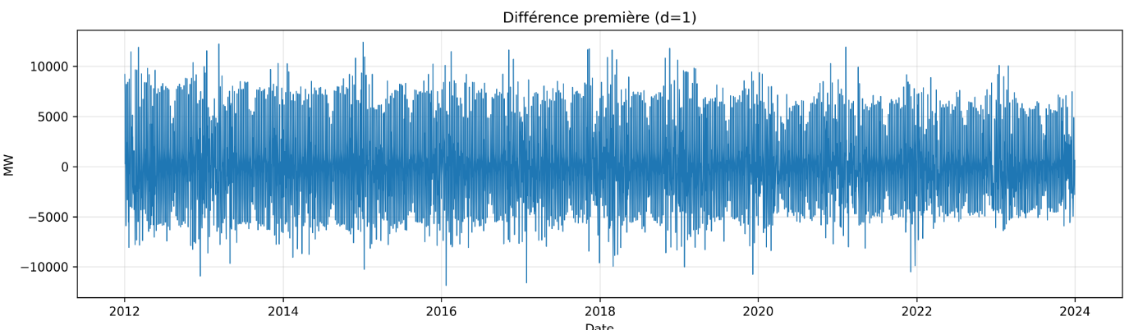
Après cette transformation, les valeurs oscillent globalement autour de zéro. Cela montre que la différenciation permet de réduire les variations de niveau observées dans la série brute.
Cependant, nous remarquons que des fluctuations régulières restent présentes.
L'analyse de l'ACF permettra de vérifier si certaines dépendances saisonnières persistent après cette transformation.

5.2 Différence saisonnière de 7 jours
La différence saisonnière consiste à comparer la consommation d'un jour avec celle du même jour de la semaine précédente :
Y(t) = X(t) − X(t−7)
Figure 5 — Série après différenciation saisonnière de 7 jours
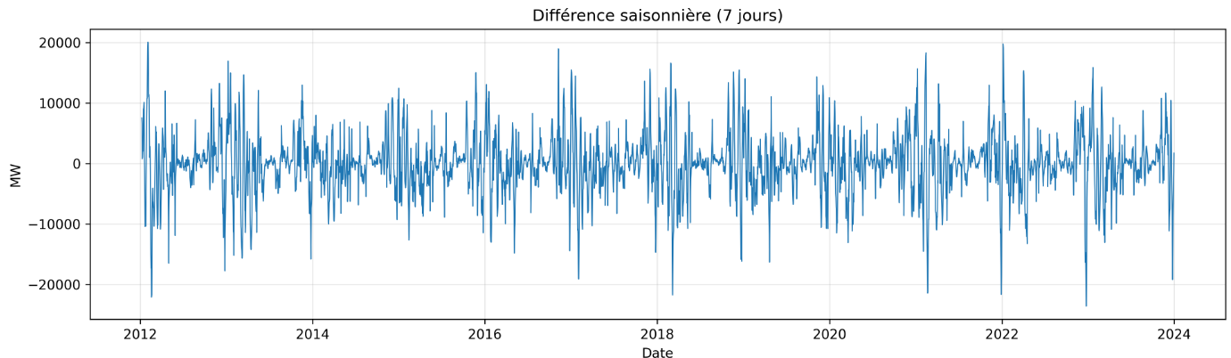
Cette transformation permet de réduire les effets liés à la répétition hebdomadaire de la consommation.
Le graphique montre que les valeurs oscillent davantage autour de zéro et que les fluctuations sont moins régulières que dans la série brute.
Cependant, certaines périodes présentent encore des variations importantes, notamment pendant les saisons où la consommation évolue rapidement.
La différenciation saisonnière atténue donc la structure hebdomadaire, sans supprimer toutes les dépendances temporelles.

5.3 Double différenciation
Nous avons ensuite combiné les deux transformations précédentes en appliquant une différence saisonnière de 7 jours, suivie d'une différence première :
Y(t) = [X(t) − X(t−7)] − [X(t−1) − X(t−8)]
Figure 6 — Série après double différenciation
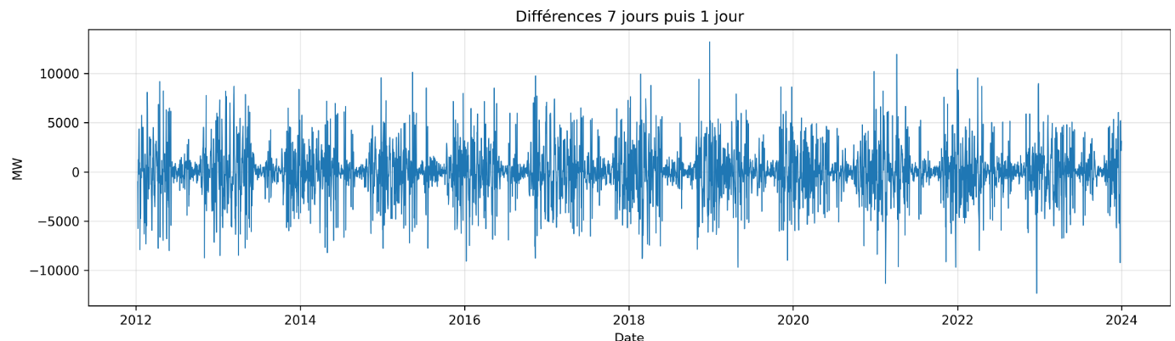
Le graphique montre que la série transformée oscille globalement autour de zéro.
Les fluctuations saisonnières régulières sont fortement atténuées par rapport à la série initiale.
Cependant, des variations importantes subsistent et leur amplitude n'est pas parfaitement constante au cours du temps.
Cette transformation semble donc réduire plusieurs dépendances présentes dans la série brute. L'analyse des fonctions ACF et PACF permet d'étudier plus précisément les dépendances restantes.

6. Analyse des fonctions ACF et PACF
L'ACF mesure la corrélation entre une observation et les observations précédentes.
La PACF mesure la corrélation directe entre deux observations séparées par un retard donné, après prise en compte des retards intermédiaires.
Ces deux fonctions permettent d'étudier la structure temporelle de la série et d'orienter le choix des modèles autorégressifs (AR) et à moyenne mobile (MA).

6.1 ACF et PACF de la série brute
Figure 7 — ACF et PACF de la série brute
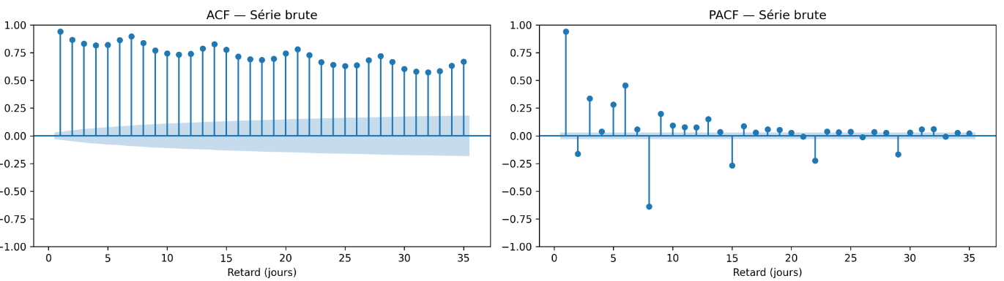
L'ACF de la série brute présente des corrélations très élevées, proches de 1 aux premiers retards, qui diminuent lentement.
Nous observons également des pics aux retards 7, 14, 21, 28 et 35 jours, correspondant à la répétition hebdomadaire de la consommation.
La PACF présente un pic important au retard 1, ainsi que plusieurs autres pics significatifs, notamment au retard 7.
Ces résultats confirment la présence de fortes dépendances temporelles et d'une saisonnalité hebdomadaire.
La décroissance lente de l'ACF, associée aux variations de niveau observées précédemment, suggère qu'une transformation de la série est nécessaire avant d'envisager certains modèles AR ou MA simples.

6.2 ACF et PACF après différenciation première
Figure 8 — ACF et PACF après différenciation première
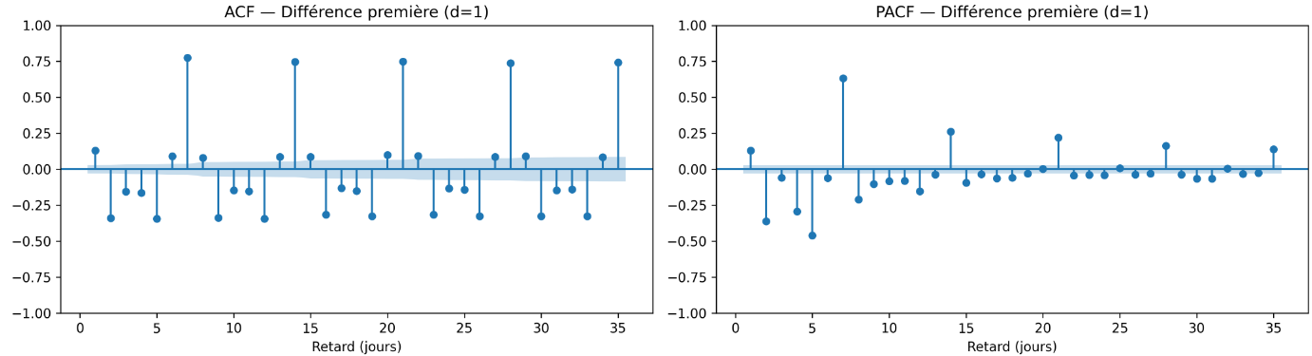Après différenciation première, l'ACF présente des pics importants aux retards 7, 14, 21, 28 et 35 jours.
Ces corrélations sont proches de 0,75, ce qui montre que la dépendance hebdomadaire reste très forte.
La PACF présente également plusieurs pics significatifs, notamment au retard 7.
Nous en déduisons que la différenciation première ne suffit pas à supprimer la saisonnalité hebdomadaire.
6.3 ACF et PACF après différenciation saisonnière
Figure 9 — ACF et PACF après différenciation saisonnière de 7 jours
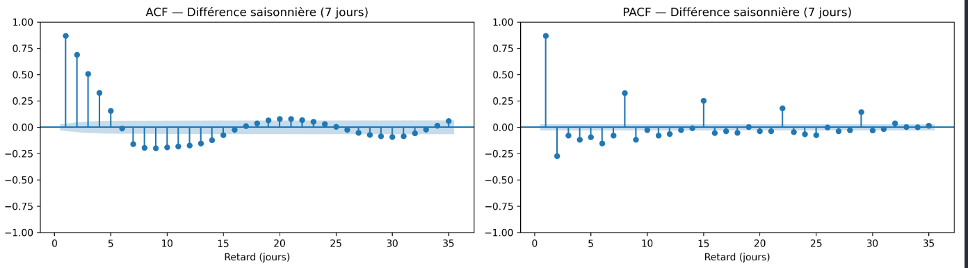
Après différenciation saisonnière, l'ACF présente des corrélations positives élevées aux premiers retards, puis une décroissance progressive.
La PACF montre un pic très important au retard 1, suivi de corrélations plus faibles, bien que plusieurs autres retards restent significatifs.
Ce comportement suggère la présence d'une composante autorégressive de court terme.

6.4 ACF et PACF après double différenciation
Figure 10 — ACF et PACF après double différenciation
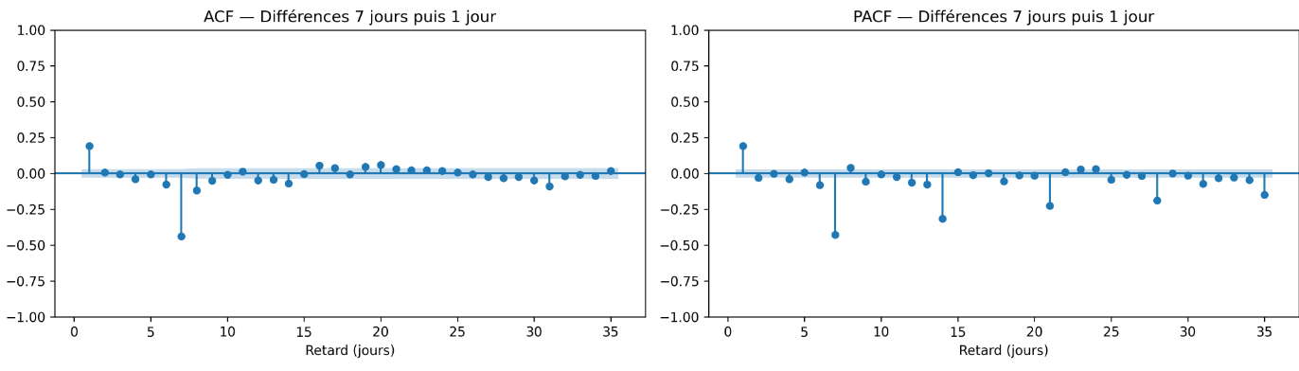Après la double différenciation, les corrélations de l'ACF deviennent relativement faibles pour la majorité des retards.
Nous observons toutefois un pic négatif important au retard 7, proche de −0,44.
La PACF présente également des pics négatifs aux retards 7, 14, 21 et 28 jours.
Ces résultats montrent que la double différenciation a fortement réduit les dépendances temporelles, mais qu'une structure saisonnière reste visible.
Le pic négatif au retard 7 peut notamment suggérer la présence d'une composante à moyenne mobile saisonnière. Il peut également être lié à une différenciation saisonnière trop importante.
Il sera donc nécessaire de comparer plusieurs modèles avant de retenir une transformation définitive.

7. Analyse ACF et PACF de la consommation horaire
Afin de répondre à l'objectif de prévision des 24 heures du lendemain, nous avons complété l'analyse journalière par une analyse de la série horaire.
7.1. Série horaire brute
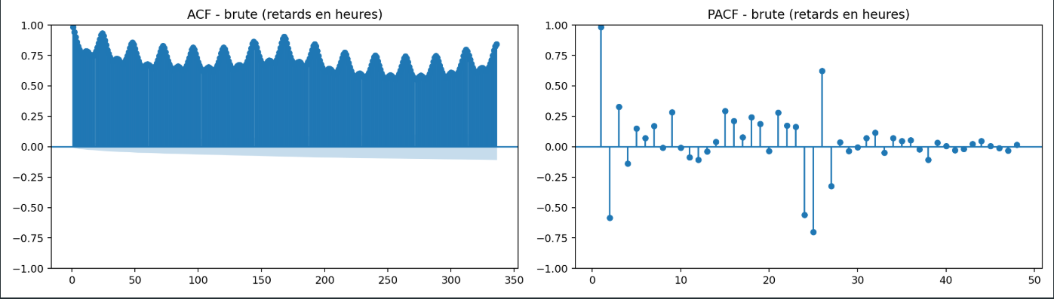
L'ACF de la série brute présente des corrélations très élevées qui diminuent lentement. Nous observons également des pics réguliers, notamment autour de 24 heures, ce qui met en évidence un cycle quotidien de la consommation électrique.
La PACF présente plusieurs pics importants, en particulier aux premiers retards et autour de 24 heures.
Ces résultats montrent que la série horaire possède de fortes dépendances temporelles et suggèrent qu'elle n'est pas stationnaire.
7.2. Série différenciée de 168 heures
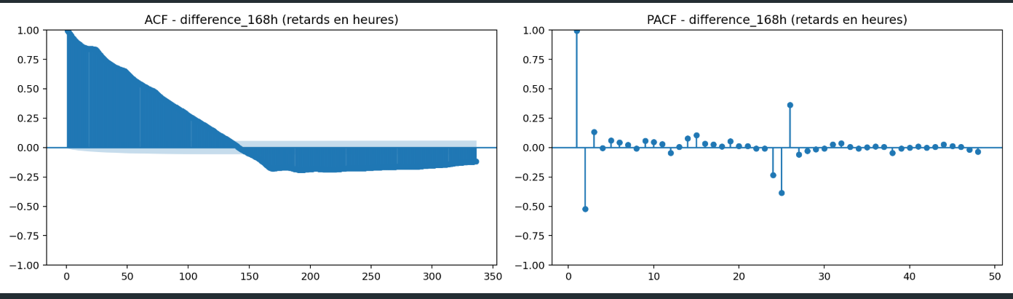
Nous avons appliqué une différenciation hebdomadaire en soustrayant à chaque observation la consommation enregistrée à la même heure une semaine auparavant.
Après cette transformation, l'ACF diminue progressivement, mais les corrélations restent importantes sur plusieurs retards.
La PACF présente un pic positif important au retard 1, un pic négatif au retard 2 et d'autres pics significatifs autour de 24 heures.
La différenciation hebdomadaire ne supprime donc pas toutes les dépendances temporelles.
7.3. Choix des modèles candidats
À partir de ces observations, nous retenons trois modèles simples à comparer : AR(1), AR(2) et ARMA(1,1).
Le modèle AR(1) est retenu en raison du pic important au premier retard de la PACF. Le modèle AR(2) permet de prendre en compte les deux premiers retards. Enfin, ARMA(1,1) est ajouté comme modèle de comparaison combinant les composantes autorégressive et moyenne mobile.
Ces modèles seront évalués sur les données de validation de 2024 à l'aide de la MAE et de la RMSE. Nous analyserons également les résidus pour vérifier si certaines dépendances restent présentes.
Comment usage de ces modeles :
Pour chaque journée de 2024, nous simulons une prévision réalisée la veille à 14 h, en considérant que la dernière consommation disponible est celle de 13 h.
Le modèle prévoit les différences des heures futures, puis nous reconstruisons les 24 consommations horaires du lendemain.
Au cours de la validation, les nouvelles observations sont intégrées progressivement, sans réentraîner les coefficients du modèle.
Cette méthode permet de respecter l'ordre chronologique des données.

Premiers résultats sur la validation 2024
Nous avons comparé les modèles statistiques à deux benchmarks :
- La consommation de la même heure une semaine auparavant.
- La moyenne des consommations de la même heure sur les quatre semaines précédentes.
Modèle | MAE (MW) | RMSE (MW)
AR(1) | 1 797,95 | 2 699,73
ARMA(1,1) | 1 806,82 | 2 715,68
AR(2) | 1 931,42 | 2 904,64
Benchmark semaine précédente | 3 229,26 | 4 845,58
Benchmark moyenne des 4 semaines | 3 706,55 | 5 354,35

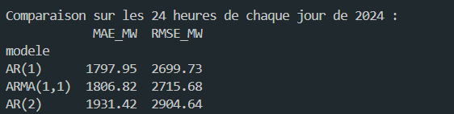
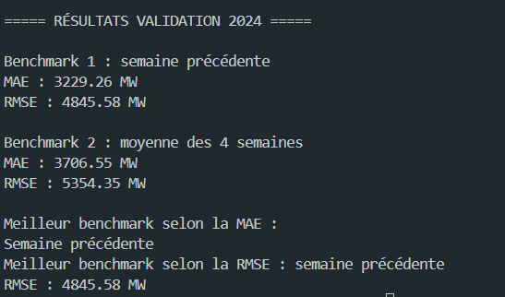
Les premiers résultats montrent que les trois modèles statistiques obtiennent de meilleures performances que les benchmarks.
Le modèle AR(1) présente les erreurs les plus faibles, avec une MAE de 1 797,95 MW et une RMSE de 2 699,73 MW.
ARMA(1,1) obtient des résultats très proches, tandis que AR(2) présente des erreurs légèrement plus élevées.
Par rapport au benchmark de la semaine précédente, AR(1) réduit la MAE d'environ 44 %.
[Insérer ici le graphique des prévisions réelles et prévues sur les trois premiers jours de 2024.]

Observations et suite du travail
Ces premiers résultats sont encourageants. Le modèle AR(1) semble être le plus performant parmi les trois modèles testés sur la validation 2024.
Cependant, les graphiques montrent que certaines variations horaires restent difficiles à prévoir. De plus, les modèles simples ne capturent pas nécessairement toutes les dépendances quotidiennes observées dans l'ACF et la PACF.
Pour compléter cette analyse, il reste à examiner les résidus des modèles, puis à comparer les différentes méthodes de prévision développées dans le projet.
Le choix final du modèle sera effectué à partir de la validation, avant son évaluation sur les données de test de 2025.

